ПРАВИЛА ПОЛЬЗОВАНИЯ ВЫЧЕСЛИТЕЛЬНОЙ СЕТЬЮ ТПУ

- Общие положения.

  - Данные правила определяют права и обязанности пользователей корпоративных сетевых ресурсов вычислительной сети (ВС) ТПУ в целом и правила получения доступа к ресурсам сети Internet. Выполнение этих правил позволит пользователям избежать различных проблем и осложнений, а также повысить эффективность своей работы.

  - Данные правила являются общими для ВС ТПУ и вместе с правилами принятыми в подразделениях определяют поведение пользователей в пределах всей ВС ТПУ.

  - Пользователь работает в сети в соответствии с настоящими правилами.

  - Все вопросы и проблемы конечного пользователя должны решаться в первую очередь в пределах ЛВС подразделения с её сетевым администратором и только затем с администрацией управления информатизации (УИ) ТПУ. При обращении в УИ следует предоставить администратору вывод следующих команд ОС Microsoft Windows: ipconfig, ping , tracert, route print (Инструкция по запуску команд в приложении 1).

  - Пользователи сети несут полную персональную административную и финансовую ответственность за свои действия в ВС ТПУ, российских и международных сетях.

Ограничения на информационный шум (спам).

Развитие cети привело к тому, что одной из основных проблем пользователей стал избыток информации. Поэтому сетевое сообщество выработало специальные правила, направленные на ограждение пользователя от ненужной/не запрошенной информации (спама). В частности, являются недопустимыми:
  - Массовая рассылка сообщений посредством электронной почты и других средств персонального обмена информацией, иначе как по явно и недвусмысленно выраженной инициативе получателей.
  - Обязательно наличие возможности для любого подписчика немедленно покинуть список рассылки без каких-либо затруднений при возникновении у него такого желания. При этом наличие возможности покинуть список само по себе не может служить оправданием внесения адресов в список не по воле владельцев адресов.
  - Рассылка (иначе как по прямой инициативе получателя)

- электронных писем и других сообщений (в том числе единичных) рекламного, коммерческого или агитационного характера;
- писем и сообщений, содержащих грубые и оскорбительные выражения и предложения.
- Рассылка сообщений, содержащих просьбу переслать данное сообщение другим доступным пользователям (chain letters).
  - Размещение в любой конференции сообщений рекламного, коммерческого или агитационного характера, кроме случаев, когда такие сообщения явно разрешены правилами данной конференции либо их размещение было согласовано с владельцами или администраторами данной конференции предварительно.
  - Рассылка информации получателям, ранее в явном виде выразившим нежелание получать эту информацию, информацию данной категории или информацию от данного отправителя.
  - Использование собственных или предоставленных информационных ресурсов (почтовых ящиков, адресов электронной почты, страниц WWW и т.д.) в качестве контактных координат при совершении любого из вышеописанных действий, вне зависимости от того, из какой точки ВС были совершены эти действия.
  - Осуществление деятельности по техническому обеспечению рассылки спама (spam support service), как то:
- целенаправленное сканирование содержимого информационных ресурсов с целью сбора адресов электронной почты и других служб доставки сообщений;
- распространение программного обеспечения для рассылки спама;
- создание, верификация, поддержание или распространение баз данных адресов электронной почты или других служб доставки сообщений (за исключением случая, когда владельцы всех адресов, включенных в такую базу данных, в явном виде выразили свое согласие на включение адресов в данную конкретную базу данных; открытая публикация адреса таковым согласием считаться не может).
- Запрет несанкционированного доступа и сетевых атак
Не допускается осуществление попыток несанкционированного доступа к ресурсам ВС, проведение сетевых атак и сетевого взлома и участие в них, за исключением случаев, когда атака на сетевой ресурс проводится с явного разрешения владельца или администратора этого ресурса. В том числе запрещены:
  - Действия, направленные на нарушение нормального функционирования элементов ВС (компьютеров, другого оборудования или программного обеспечения), не принадлежащих пользователю.
  - Действия, направленные на получение несанкционированного доступа к ресурсу ВС (компьютеру, другому оборудованию или информационному ресурсу), последующее использование такого доступа, а также уничтожение или модификация программного обеспечения или данных, не принадлежащих пользователю, без согласования с владельцами этого программного обеспечения или данных либо администраторами данного информационного ресурса. Под несанкционированным доступом понимается любой доступ способом, отличным от предполагавшегося владельцем ресурса.
  - Передача компьютерам или оборудованию ВС бессмысленной или бесполезной информации, создающей паразитную нагрузку на эти компьютеры или оборудование, а также промежуточные участки сети, в объемах, превышающих минимально необходимые для проверки связности сетей и доступности отдельных ее элементов.
  - Целенаправленные действия по сканированию узлов сетей с целью выявления внутренней структуры сетей, списков открытых портов и т.п., иначе как в пределах, минимально необходимых для проведения штатных технических мероприятий, не ставящих своей целью нарушение пунктов 3.1 и 3.2 настоящего документа.

- Соблюдение правил, установленных владельцами ресурсов

  - Владелец любого информационного или технического ресурса ВС может установить для этого ресурса собственные правила его использования. Правила использования ресурсов либо ссылка на них публикуются владельцами или администраторами этих ресурсов в точке подключения к таким ресурсам и являются обязательными к исполнению всеми пользователями этих ресурсов. Правила должны быть легко доступными, написанными с учетом разного уровня подготовки пользователей.
  - Правила использования ресурса, установленные владельцем, не должны нарушать права владельцев других ресурсов или приводить к злоупотреблениям в отношении других ресурсов.
  - Пользователь обязан соблюдать правила использования ресурса либо немедленно отказаться от его использования.
- В случае, если правила, установленные владельцем ресурса, противоречат тем или иным пунктам настоящего документа, в отношении данного ресурса применяются правила, установленные владельцем, если это не ведет к нарушениям в отношении других ресурсов. В случае, если владельцем группы ресурсов явно установлены правила только для части ресурсов, для остальных применяются правила, сформулированные в данном документе.

- Недопустимость фальсификации
Значительная часть ресурсов ВС не требует идентификации пользователя и допускает анонимное использование. Однако в ряде случаев от пользователя требуется предоставить информацию, идентифицирующую его и используемые им средства доступа к ВС. При этом пользователю запрещается:
  - Использовать идентификационные данные (имена, адреса, телефоны и т.п.) третьих лиц, кроме случаев, когда эти лица уполномочили пользователя на такое использование.
  - Фальсифицировать свой IP-адрес, а также адреса, используемые в других сетевых протоколах, при передаче данных в ВС.
  - Использовать несуществующие обратные адреса при отправке электронных писем и других сообщений.
  - Небрежно относиться к конфиденциальности собственных идентификационных реквизитов (в частности, паролей и прочих кодов авторизованного доступа), что может привести к использованию тех или иных ресурсов третьими лицами от имени данного пользователя (с сокрытием, таким образом, истинного источника действий).
  - Установка, настройка собственного сетевого оборудования.
  - Разрешается настройка собственного активного оборудования с условием соблюдения ниже следующих требований:
  - Устанавливаемое оборудование не должно оказывать влияния на работу ВС ТПУ.
  - В случае установки Wi-Fi точек доступа следует ограничить радиус их действия таким образом, что бы они не были доступны за пределами того помещения в котором установлены.
  - Использование проводных и Wi-Fi маршрутизаторов допускается только в режимах мост (bridge) или точка доступа access point.
7.Ответственность.
  - Пользователь несет полную ответственность за все действия, совершенные от его имени, с использованием его учетной записи.
  - Действия любого пользователя, подозреваемого в нарушении правил пользования ВС, могут быть запротоколированы, и использоваться для принятия решения о применении к нему санкций административного характера.
  - При несоблюдении пользователями условий настоящих правил к ним применяются административные меры наказания, вплоть до отчисления из ТПУ, в соответствии со степенью вины, установленной служебным расследованием.

Приложение 1.
- Использование команды ping.
Меню «Пуск» -> Выполнить ->cmd
В появившимся окне вводим команду ping tomsk.ru

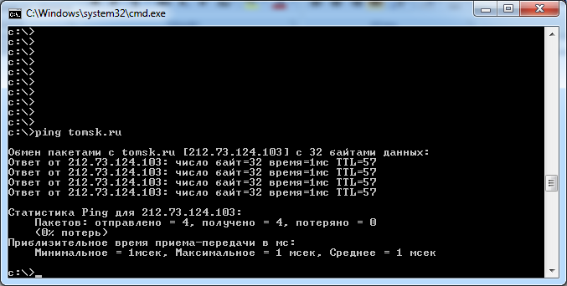

- Использование команды tracert.
Меню «Пуск» -> Выполнить ->cmd
В появившимся окне вводим команду tracert tomsk.ru

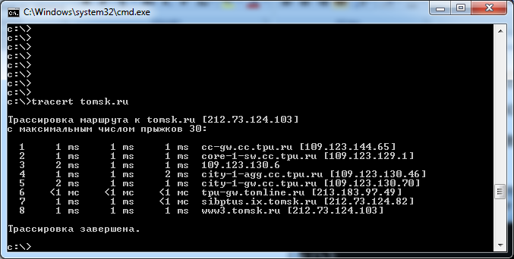

- Использование команды ipconfig.
Меню «Пуск» -> Выполнить ->cmd
В появившимся окне вводим команду ipconfig

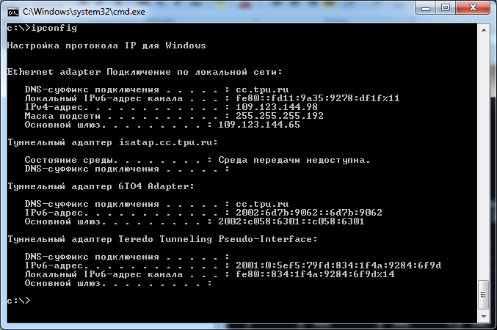

- Использование команды route print.
Меню «Пуск» -> Выполнить ->cmd
В появившимся окне вводим команду route print

